Aluno: Pedro Américo Lobo de Oliveira Filho
Curso: Dev Full Stack
Aula: T6_Banco de Dados

Avaliação Final

Unidade 03

- Analisar os dados do documento e elaborar ao menos 3 objetivos de consulta.
DataBase (musciasAmazon.Musics)- baixei pelo Kaggle.com

1º. db.Musics.find( { summary: “good”} );
2º. db.Musics.find ( { overall: { $eq: 5 } } );
3º. dbMusics.find ({ reviewTime: { $gt: (’02 28,2014’) } } )

- Executar as consultas, sem criação de índices, e anotar o desempenho (tempo de execução) e quantidade de documentos acessados.
- Pesquisa de dados pelo nome (“overall”: 1)
- Quantidades de documentos: 217

Unidade 04

- A partir dos dados selecionados, criar índices que possam aumentar o desempenho da consulta.
- Criando indexes : summary: “ ”;

- Executar novamente as consultas e avaliar o plano de execução para validar a utilização dos índices construídos.
- Desempenho: retorno de 6 Documentos;
- Tempo de execução: 0 ms

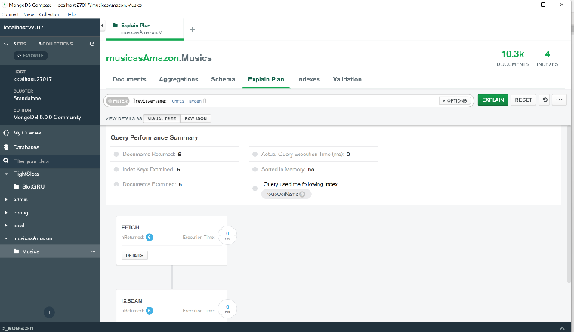
- Comparar o desempenho das consultas entre “antes e depois” da criação dos índices.
- Pesquisa sobre sem index {reviewerName: “Jake”}
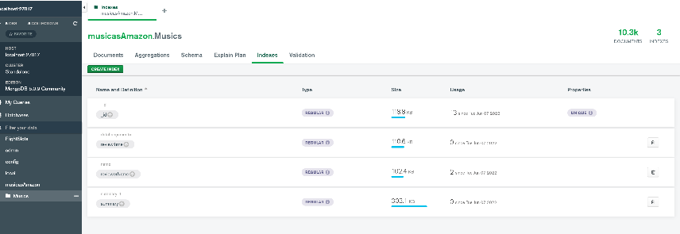
- Documentos encontrado: 12und
- Tempo de execução: 0 ms.
- (Criando Index: reviewerName,
- Pesquisa pelo Nome: “Kurt Robair”,
- Tempo de execução: 0 ms)

Não houve tantas mudanças no tempo de pesquisa.

- Criar novos índices, removendo e inserindo algum campo indexado, de maneira que o plano de consulta possa ter alternativas na escolha do índice.
Não houve muita diferença, o tempo de execução, escolhendo um campo ou mais ele retorna o valores positivos.

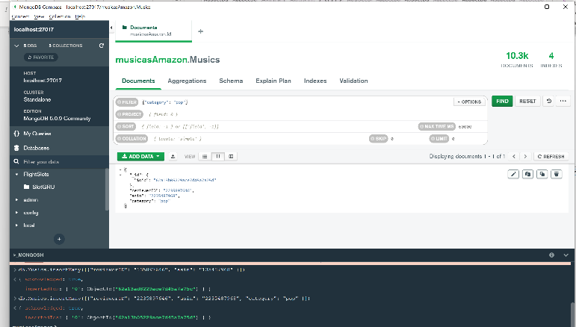
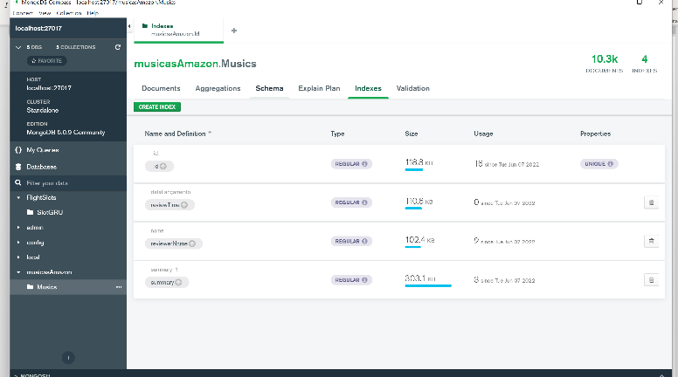

- Explicar o que percebeu, relação na utilização de índices e como excesso de índices pode alternar o plano de consulta.
O excesso de índices pode acarreta erros, caso escrevo errado retornar false!

